PALÄSTINA  GESCHICHTE  In Bildern – In Bildern  Sozial-Politische Grundbildung  Das aktuelle Wirtschaftssystem  und die Alternativen  PowerPoint  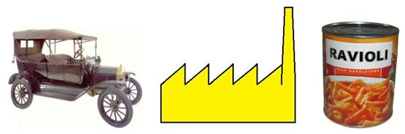  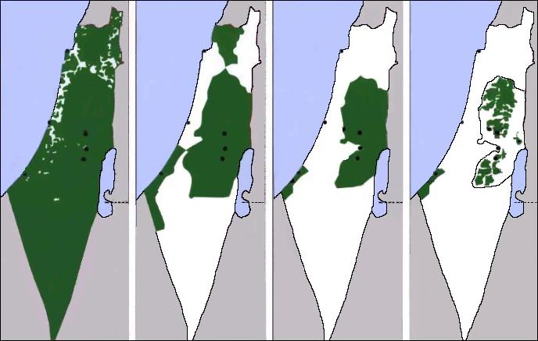    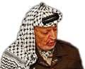 | PALÄSTINA  GESCHICHTE  In Bildern – In Bildern  Sozial-Politische Grundbildung  Das aktuelle Wirtschaftssystem  und die Alternativen  PowerPoint
PALÄSTINA  GESCHICHTE  In Bildern – In Bildern  Sozial-Politische Grundbildung  Das aktuelle Wirtschaftssystem  und die Alternativen  PowerPoint | PALÄSTINA  GESCHICHTE  In Bildern – In Bildern  Sozial-Politische Grundbildung  Das aktuelle Wirtschaftssystem  und die Alternativen  PowerPoint
PALÄSTINA  GESCHICHTE  In Bildern – In Bildern  Sozial-Politische Grundbildung  Das aktuelle Wirtschaftssystem  und die Alternativen  PowerPoint | PALÄSTINA  GESCHICHTE  In Bildern – In Bildern  Sozial-Politische Grundbildung  Das aktuelle Wirtschaftssystem  und die Alternativen  PowerPoint

